新中国成立70周年东华大学上海纺织服饰博物馆三大展览媒体报道汇编

编者按：为庆祝新中国成立70周年，东华大学上海纺织服饰博物馆于9月27日举办 “行歌坐月织锦绣——南方少数民族服饰展”“丝绸之路的服饰与风情——唐代服饰复原与当代西部图景”“科技与时尚——东华设计印象展”，三大展览齐亮相，共同庆贺祖国生日。多家社会主流媒体报道了此次展览，以下是相关媒体报道汇编：

【上观APP】

从唐服到3D打印旗袍，这是个穿越古今的服饰展
2019年9月27日 15:48
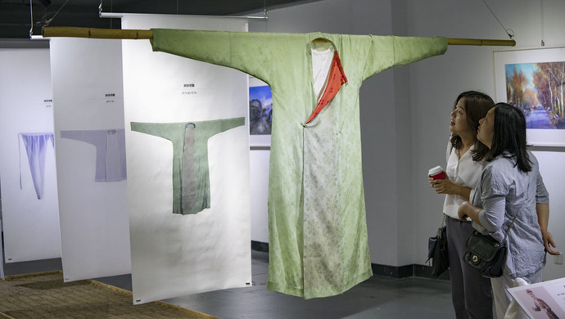
上海纺织服饰博物馆三展同庆新中国成立70周年……
为庆祝新中国成立70周年，上海纺织服饰博物馆于9月27日举办 “行歌坐月织锦绣——南方少数民族服饰展”、 “丝绸之路的服饰与风情——唐代服饰复原与当代西部图景”、“科技与时尚——东华设计印象展”，三大展览齐亮相，共同庆贺祖国生日。
“南方少数民族服饰展”通过南方少数民族的纺织服饰技艺和记忆加以整理展出，展现南方少数民族非遗手工艺以及传统文化基因，促进少数民族传统文化传承与融合。
展品来自馆藏云南、贵州、广西、海南等地的苗族、侗族、布依族、瑶族、彝族、壮族、黎族服装服饰和织绣面料，为观众摹画出一幅五彩斑斓、流光溢彩的民族服饰画卷。
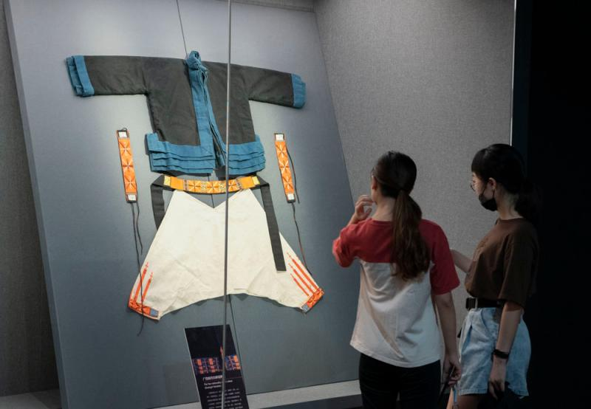
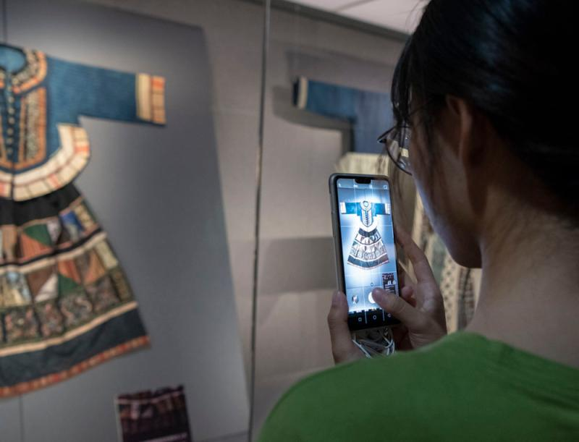
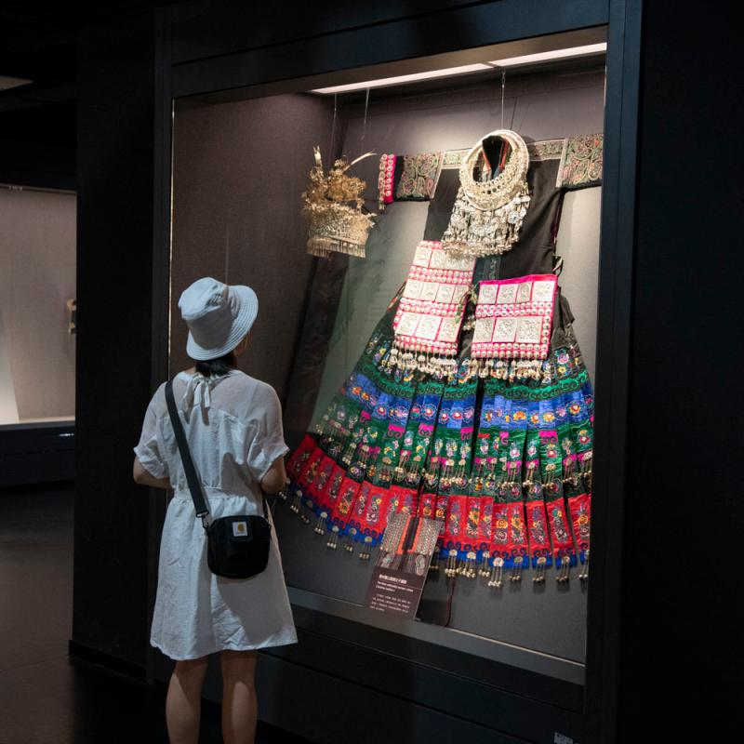
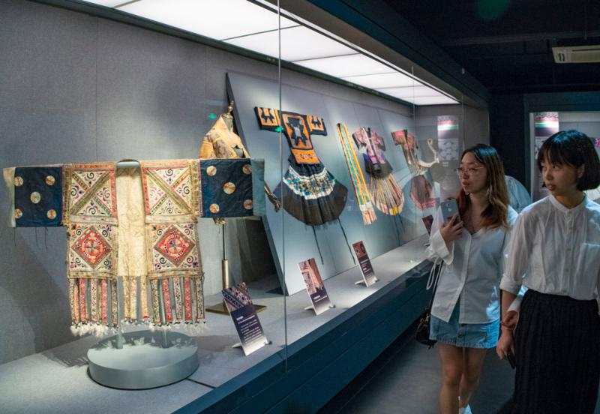
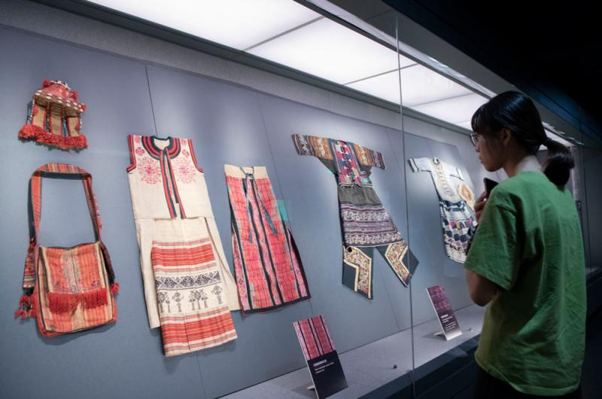
“丝绸之路的服饰与风情——唐代服饰复原与当代西部图景”展复原唐代服饰作品共计8套40余件，为上海纺织服饰博物馆承担市教委“唐代服饰复原及组合”项目的主要成果，以科学严谨的眼光去复原再现盛世大唐的服饰衣着景象。
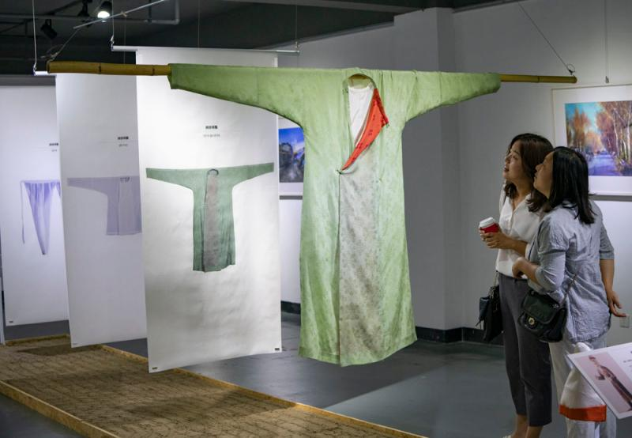
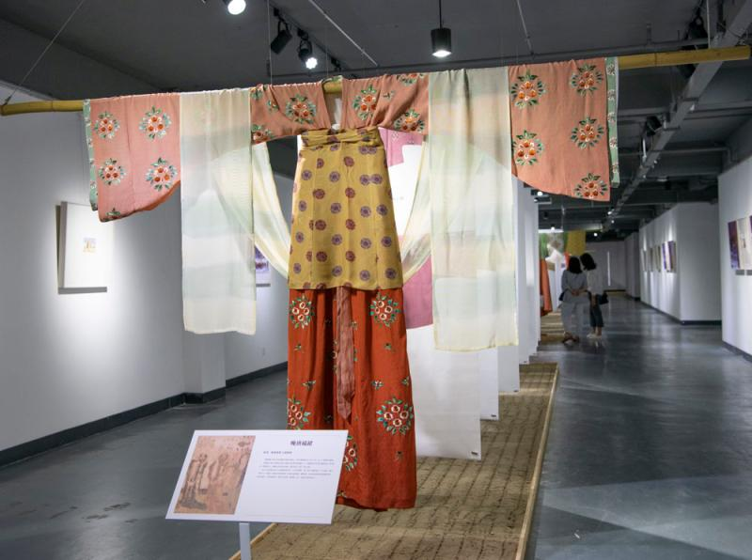
“科技与时尚——东华设计印象展”致力于传达共生设计、环保理念、人工智能的未来潮流，融合了3D技术、人体工学、机器视觉、神经网络和感应技术，挖掘图腾文化、传统工艺、太空科技等设计基因。
展厅中两件3D打印设计的服装，尤其特别——
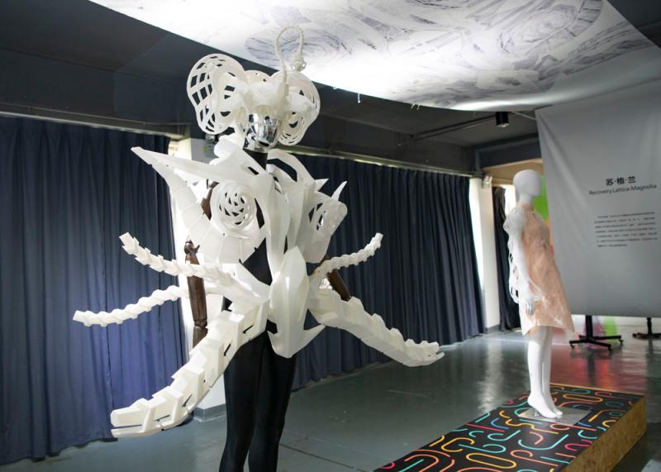
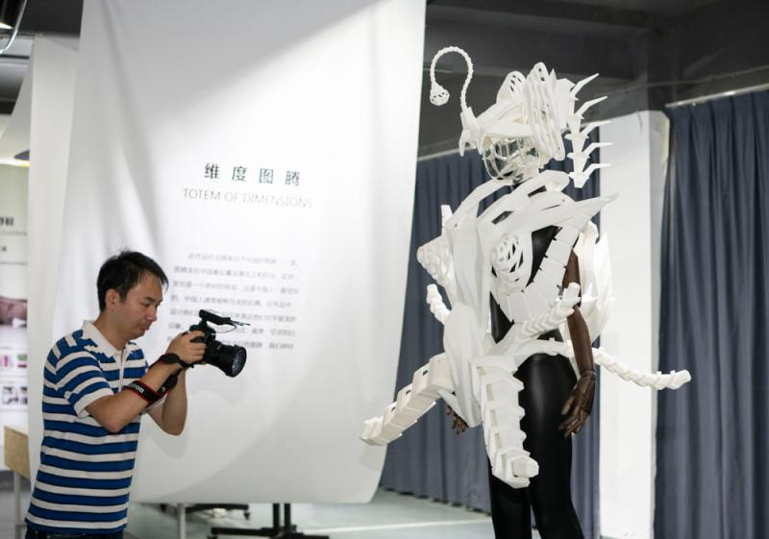
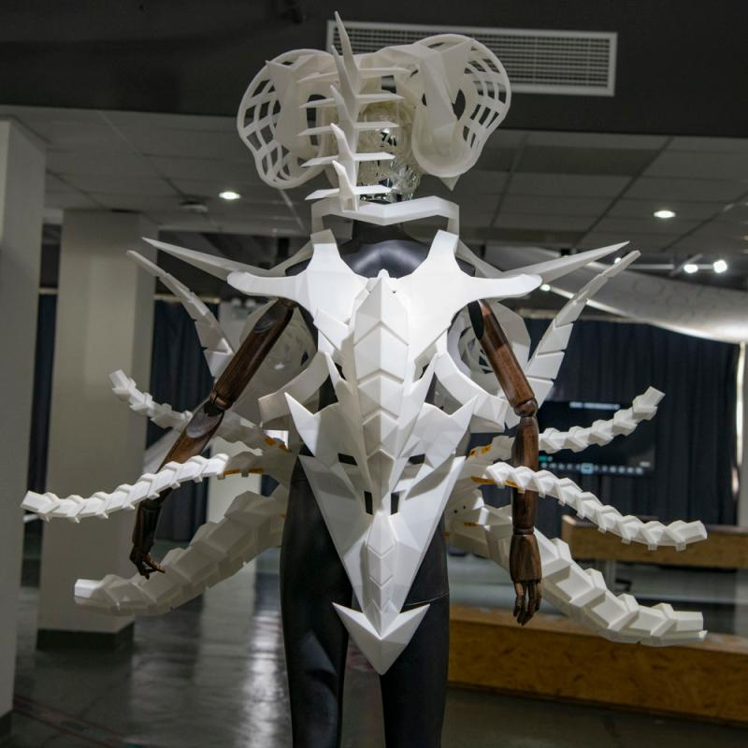
这件名为“维度图腾”的作品通过3D服装设计表达对华夏龙的印象，你看出来了么？
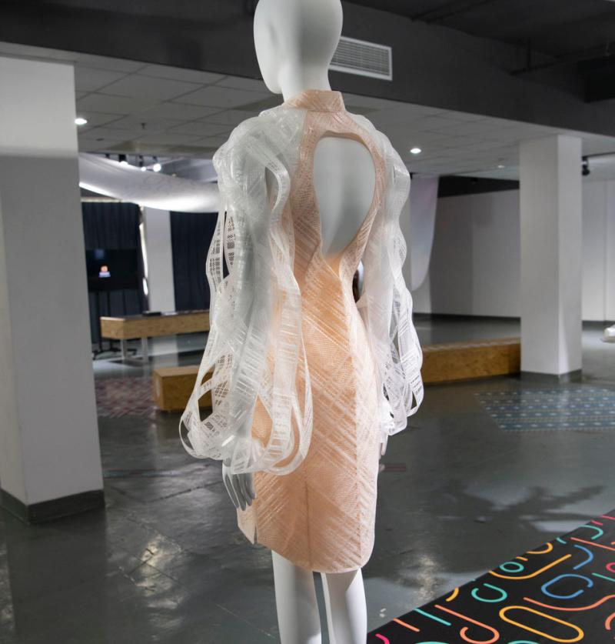
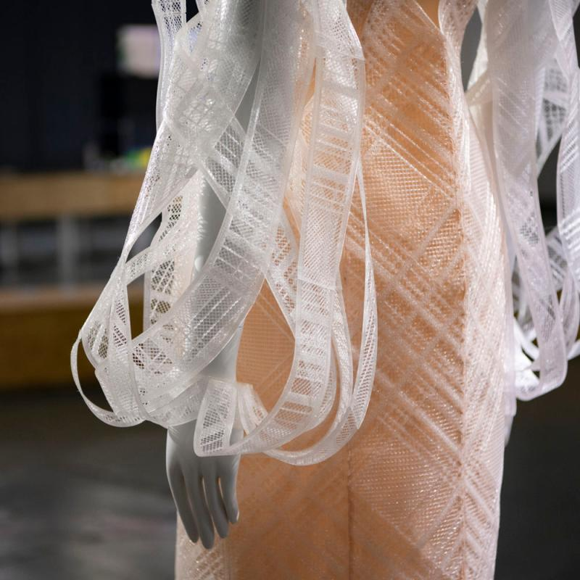
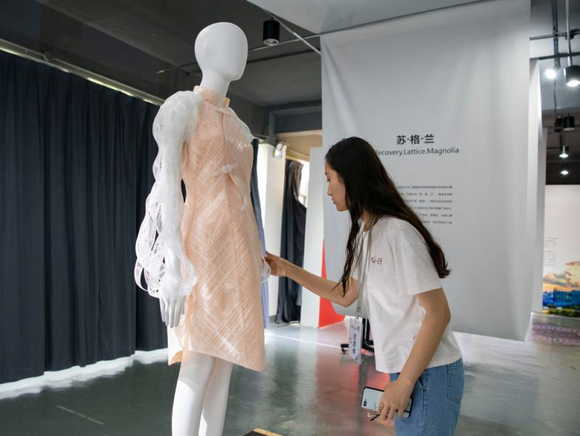
这件3D打印的旗袍，是用柔性材料打印，结合传统工艺缝合的。（栏目主编：张春海 文字编辑：张驰 图片编辑：张驰 上观新闻 张驰 摄影报道）
（时间：2019年9月27日 媒体：上观APP 作者：张驰）
（文章链接：https://web.shobserver.com/wx/detail.do?id=178949&time=1569570636427&from=singlemessage&isappinstalled=0）

【看看新闻、上海电视台】

东华大学三展同庆新中国成立70周年
2019年9月27日 13:04:52
从各民族传统文化传承与融合、丝绸之路上古今服饰与艺术的碰撞，再到东华设计对科技时尚的当代诠释……为庆祝新中国成立70周年，上海纺织服饰博物馆于今天举办“行歌坐月织锦绣——南方少数民族服饰展”、“丝绸之路的服饰与风情——唐代服饰复原与当代西部图景”、“科技与时尚——东华设计印象展”，三大展览齐亮相，共同谱写弘扬中华民族文化、凝聚民族合力、增强民族自信的锦绣赞歌。
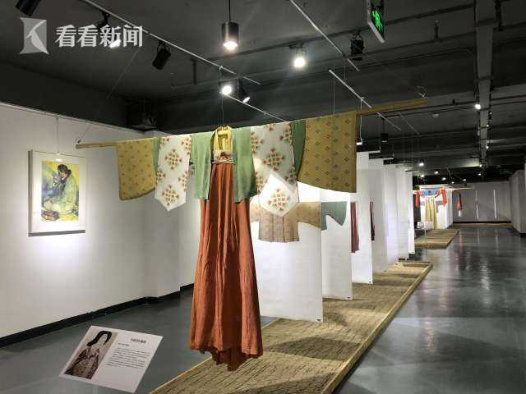
“行歌坐月织锦绣——南方少数民族服饰展”通过南方少数民族的纺织服饰技艺和记忆加以整理展出，展现南方少数民族非遗手工艺以及传统文化基因，促进少数民族传统文化传承与融合。
展览聚焦部分南方少数民族，展品来自馆藏云南、贵州、广西、海南等地的苗族、侗族、布依族、瑶族、彝族、壮族、黎族服装服饰和织绣面料，结合西南少数民族图片、文字资料以及少数民族纺织技艺与服饰文化的纪录片，为观众摹画出一幅五彩斑斓、流光溢彩的民族服饰画卷。
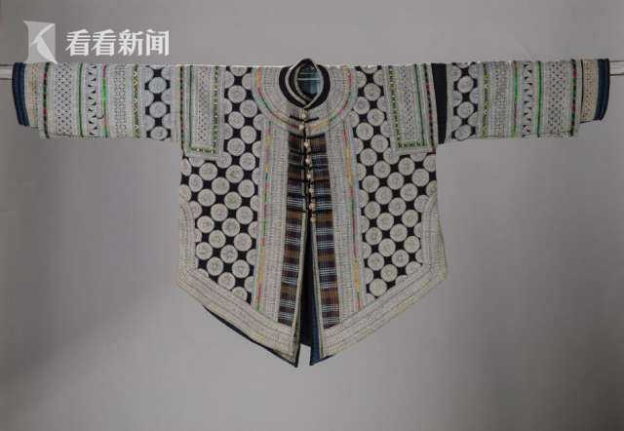
其中一件少数民族服饰代表作品是彝族蜡染对襟三件套男上衣，它是彝族倮寨成年男子的开襟三层套装，从里到外袖长依次变短，最外层为坎肩，布满蜡染太阳纹，中间一层为七分袖，手臂部分施以蜡染花纹，最内层是蓝色横条纹长袖窄口土布衫，仅袖口有蜡染花纹。
“丝绸之路的服饰与风情——唐代服饰复原与当代西部图景”展让人眼前一亮，展品中既有美轮美奂的唐代男女服饰复原作品，也有现代水彩大家冯信群以丝路为主体的视觉图像作品。古与今、服饰与艺术的碰撞，使观者仿佛置身于丝绸之路，感受祖国的大好河山与绵延的丝路文化。
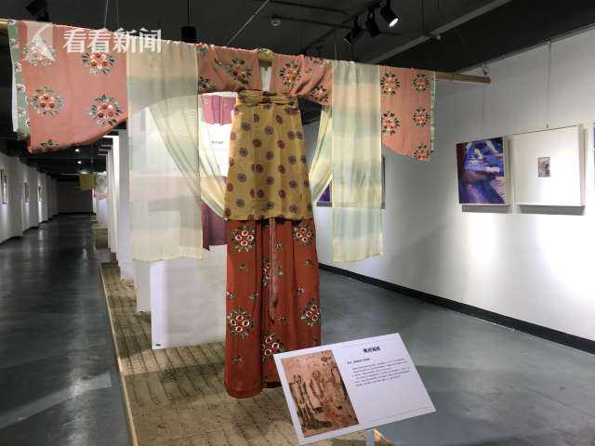
此次唐代服饰复原作品共计有8套40余件，展品中有根据新城长公主墓壁画复原的半臂、窄袖衫与间色裙。半臂多为对襟，袖长在肘部以上，是隋唐女性的典型服装款式之一。《新唐书·车服志》称：“半袖裙襦者，东宫女史常供奉之服也。”由此可见，半臂作为内宫和女史的供奉之服，有表明身份、作为工服的作用。到初唐时期，这种服装成为一种常服，已经逐渐失去女官专属服装的作用流传到民间，成为这一时期女性服饰的重要组成部分。
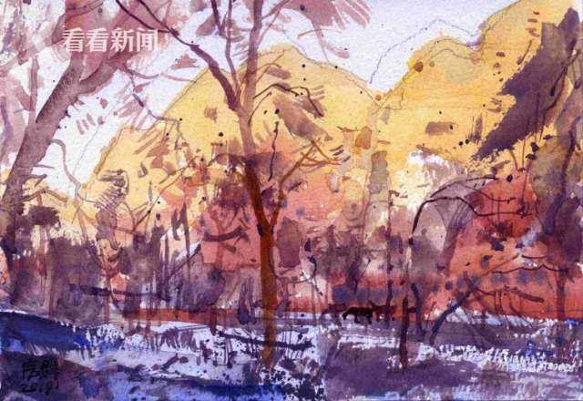
该展览中水彩大家冯信群笔下的敦煌和新疆，用色大胆，其画面带有非常强烈的个人风格，不是简简单单的风土再现，而是展现画家眼中的新丝路、新风情。
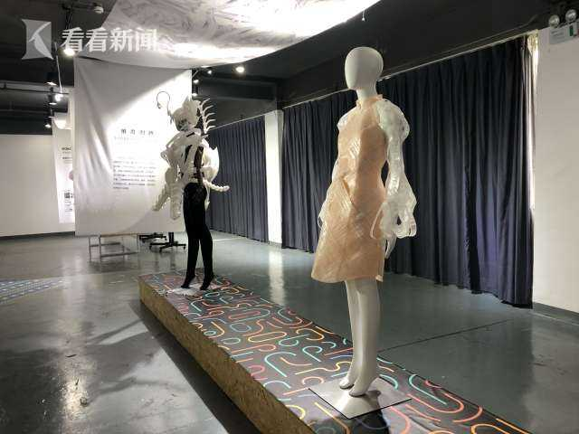
“科技与时尚——东华设计印象展”致力于传达共生设计、环保理念、人工智能的未来潮流，融合了3D技术、人体工学、机器视觉、神经网络和感应技术，挖掘图腾文化、传统工艺、太空科技等设计基因，形象地诠释了东华是设计的承载者，是未来的表现家。
展厅内白色的“维度图腾”夺人眼球，服装与艺术设计学院2019届艺术设计硕士生孙晔、在读硕士生苗雨鑫通过3D服装设计表达对华夏龙的印象，作品给人以纯洁、高贵、空灵之感。“无界”概念家具出自产品设计系副主任余继宏副教授团队之手，巧妙结合白绿黄时尚色彩、3D打印技术与中国传统木作榫卯结构，传递出材质无界、传统与未来的无界之感。融合了科技与时尚的展品展现了东华设计对传统文化的当代演绎，以及与当下新技术与新材料的融合碰撞。（看看新闻Knews记者：周云 编辑：傅群）
（时间：2019年9月27日 媒体：看看新闻、上海电视台 作者：周云）
（文章链接：http://www.kankanews.com/a/2019-09-27/0039008399.shtml）

【劳动观察APP】

40余件初唐仕女服饰再现大唐时尚，这个展览穿越古今
2019年9月27日 17:15
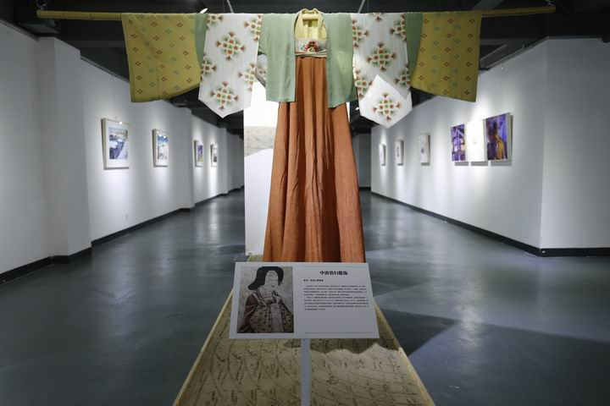
三大服饰展在上海纺织服饰博物馆举行，观众可以在其中穿越古今，感受服饰魅力。
唐代仕女服饰经典款什么样？那时候都流行穿什么？观众可以在上海纺织服饰博物馆里找到答案。今天，少数民族服装、唐代服饰复原作品和具有科技感的3D服装在博物馆内同时展出。
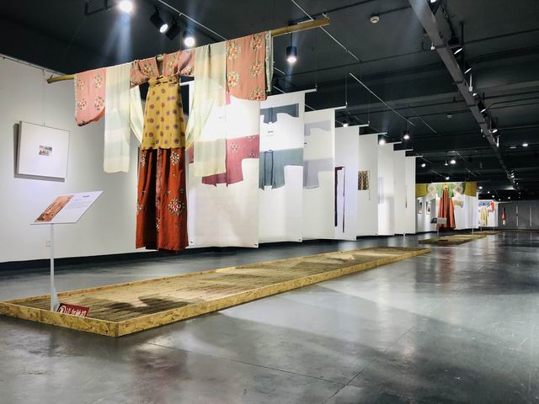
此次唐代服饰复原作品共计有8套40余件，为上海纺织服饰博物馆承担市教委“唐代服饰复原及组合”项目的主要成果，以科学严谨的眼光去复原再现盛世大唐的服饰衣着景象。
展品中，有根据新城长公主墓壁画复原的半臂、窄袖衫与间色裙。半臂多为对襟，袖长在肘部以上，是隋唐女性的典型服装款式之一。《新唐书·车服志》称：“半袖裙襦者，东宫女史常供奉之服也。”由此可见，半臂作为内宫和女史的供奉之服，有表明身份、作为工服的作用。到初唐时期，这种服装成为一种常服，已经逐渐失去女官专属服装的作用流传到民间，成为这一时期女性服饰的重要组成部分。
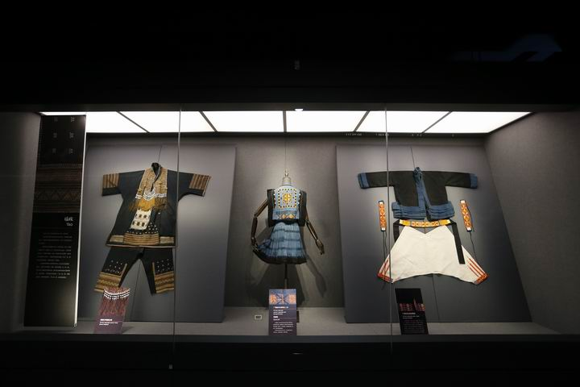
“行歌坐月织锦绣——南方少数民族服饰展”聚焦部分南方少数民族，展品来自馆藏云南、贵州、广西、海南等地的苗族、侗族、布依族、瑶族、彝族、壮族、黎族服装服饰和织绣面料，结合西南少数民族图片、文字资料以及少数民族纺织技艺与服饰文化的纪录片，为观众摹画出一幅五彩斑斓、流光溢彩的民族服饰画卷。
其中一件少数民族服饰代表作品是彝族蜡染对襟三件套男上衣，它是彝族倮寨成年男子的开襟三层套装，从里到外袖长依次变短，最外层为坎肩，布满蜡染太阳纹，中间一层为七分袖，手臂部分施以蜡染花纹，最内层是蓝色横条纹长袖窄口土布衫，仅袖口有蜡染花纹。
而“科技与时尚——东华设计印象展”则致力于传达共生设计、环保理念、人工智能的未来潮流，融合了3D技术、人体工学、机器视觉、神经网络和感应技术，挖掘图腾文化、传统工艺、太空科技等设计基因。
展览总策展人，上海时尚之都促进中心主任卞向阳教授谈到，希望通过三个展览展现出东华收藏、东华设计、东华科技，这三者的融合，作为新中国成立70周年的献礼。（责任编辑：包璐影 作者：郭娜 ）
（时间：2019年9月27日 媒体：劳动观察APP 作者：郭娜）
（文章链接：http://www.51ldb.com//shsldb/ms/content/009067191a03c001950b6c92bf95ed90.htm?from=singlemessage&isappinstalled=0）

【中国新闻网】

上海纺织服饰博物馆举办三大展览庆新中国成立70周年
2019年9月27日 16:16:13
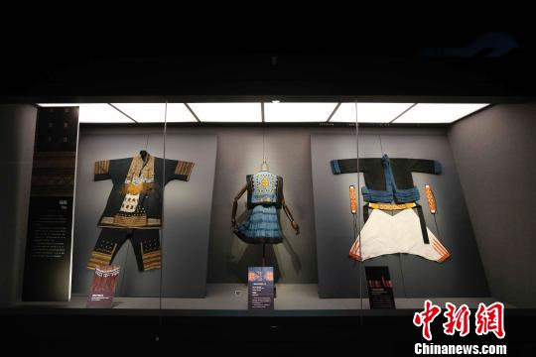
展览现场。 徐小雯 摄
中新网上海9月27日电 (徐小雯 许婧)为庆祝新中国成立70周年，上海纺织服饰博物馆27日举办的三大展览“行歌坐月织锦绣——南方少数民族服饰展”“丝绸之路的服饰与风情——唐代服饰复原与当代西部图景”“科技与时尚——东华设计印象展”齐齐亮相，共同谱写弘扬中华民族文化、凝聚民族合力、增强民族自信的锦绣赞歌。
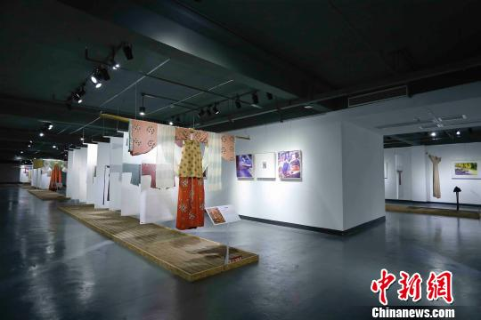
展览现场。 徐小雯 摄
本次三大展览的总策展人，上海纺织服饰博物馆馆长、中国服装设计师协会副主席和上海时尚之都促进中心主任卞向阳教授谈到，“行歌坐月织锦绣——南方少数民族服饰展”，把博物馆收藏研究的成果以展览形式体现出来，来表达南方少数民族非物质文化遗产的作品展现是什么，为非遗传承正本清源。“丝绸之路的服饰与风情——唐代服饰复原与当代西部图景”，表现了东华大学长期以来对“一带一路”的关注，以及我们对丝路服饰的研究成果用8套唐代复原作品展现丝绸之路鼎盛时期唐代服饰装扮，用冯信群的西部景象来展现在国家“一带一路”倡议下，当代西域的风土人情。“科技与时尚——东华设计印象展”，展示了东华大学的设计品，以时尚为载体，以设计作为手段，以科技做支撑，为上海时尚之都建设作出的贡献。通过三个展览展现出东华收藏、东华设计、东华科技，这三者的融合，作为新中国70周年的献礼。
据介绍，“行歌坐月织锦绣——南方少数民族服饰展”通过南方少数民族的纺织服饰技艺和记忆加以整理展出，展现南方少数民族非遗手工艺以及传统文化基因，促进少数民族传统文化传承与融合。
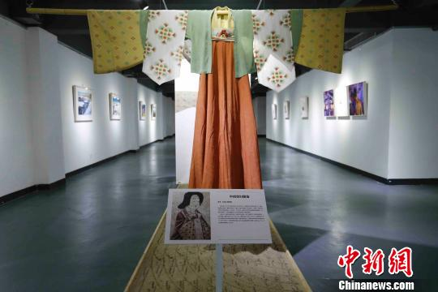
展览现场。 徐小雯 摄
展览聚焦部分南方少数民族，展品来自馆藏云南、贵州、广西、海南等地的苗族、侗族、布依族、瑶族、彝族、壮族、黎族服装服饰和织绣面料，结合西南少数民族图片、文字资料以及少数民族纺织技艺与服饰文化的纪录片，为观众摹画出一幅五彩斑斓、流光溢彩的民族服饰画卷。
其中一件少数民族服饰代表作品是彝族蜡染对襟三件套男上衣，它是彝族倮寨成年男子的开襟三层套装，从里到外袖长依次变短，最外层为坎肩，布满蜡染太阳纹，中间一层为七分袖，手臂部分施以蜡染花纹，最内层是蓝色横条纹长袖窄口土布衫，仅袖口有蜡染花纹。
丝绸之路的服饰与风情——唐代服饰复原与当代西部图景”展让人眼前一亮，展品中既有美轮美奂的唐代男女服饰复原作品，也有现代水彩大家冯信群以丝路为主体的视觉图像作品。古与今、服饰与艺术的碰撞，使观者仿佛置身于丝绸之路，感受祖国的大好河山与绵延的丝路文化。
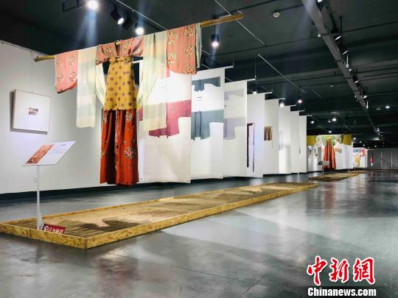
展览现场展出的展品。 徐小雯 摄
此次唐代服饰复原作品共计有8套40余件，为上海纺织服饰博物馆承担市教委“唐代服饰复原及组合”项目的主要成果，以科学严谨的眼光去复原再现盛世大唐的服饰衣着景象。
展品中有根据新城长公主墓壁画复原的半臂、窄袖衫与间色裙。半臂多为对襟，袖长在肘部以上，是隋唐女性的典型服装款式之一。《新唐书·车服志》称：“半袖裙襦者，东宫女史常供奉之服也。”由此可见，半臂作为内宫和女史的供奉之服，有表明身份、作为工服的作用。到初唐时期，这种服装成为一种常服，已经逐渐失去女官专属服装的作用流传到民间，成为这一时期女性服饰的重要组成部分。
该展览中水彩大家冯信群笔下的敦煌和新疆，用色大胆，其画面带有非常强烈的个人风格，不是简简单单的风土再现，而是展现画家眼中的新丝路、新风情。
“科技与时尚——东华设计印象展”致力于传达共生设计、环保理念、人工智能的未来潮流，融合了3D技术、人体工学、机器视觉、神经网络和感应技术，挖掘图腾文化、传统工艺、太空科技等设计基因，形象地诠释了东华是设计的承载者，是未来的表现家。
展厅内白色的“维度图腾”夺人眼球，服装与艺术设计学院2019届艺术设计硕士生孙晔、在读硕士生苗雨鑫通过3D服装设计表达对华夏龙的印象，作品给人以纯洁、高贵、空灵之感。“无界”概念家具出自产品设计系副主任余继宏副教授团队之手，巧妙结合白绿黄时尚色彩、3D打印技术与中国传统木作榫卯结构，传递出材质无界、传统与未来的无界之感。融合了科技与时尚的展品展现了东华设计对传统文化的当代演绎，以及与当下新技术与新材料的融合碰撞。(完)（责任编辑：孙静波）
（时间：2019年9月27日 媒体：中国新闻网 作者：徐小雯、许婧）
（文章链接：http://dw.chinanews.com/chinanews/content.jsp?id=8967263&classify=zw&pageSize=6&language=chs）

【科学网】

民族情、丝路景、东华梦

“科技与时尚-东华设计印象展”等三展举行
2019年9月27日 22:25:00 来源：中国科学报
从各民族传统文化传承与融合、丝绸之路上古今服饰与艺术的碰撞，再到东华大学设计对科技时尚的当代诠释……为庆祝新中国成立70周年，上海纺织服饰博物馆于9月27日举办 “行歌坐月织锦绣——南方少数民族服饰展” “丝绸之路的服饰与风情——唐代服饰复原与当代西部图景”“科技与时尚——东华设计印象展”，三大展览齐亮相，共同谱写弘扬中华民族文化、凝聚民族合力、增强民族自信的锦绣赞歌。
“行歌坐月织锦绣——南方少数民族服饰展”通过南方少数民族的纺织服饰技艺和记忆加以整理展出，展现南方少数民族非遗手工艺以及传统文化基因，促进少数民族传统文化传承与融合。
展览聚焦部分南方少数民族，展品来自馆藏云南、贵州、广西、海南等地的苗族、侗族、布依族、瑶族、彝族、壮族、黎族服装服饰和织绣面料，结合西南少数民族图片、文字资料以及少数民族纺织技艺与服饰文化的纪录片，为观众摹画出一幅五彩斑斓、流光溢彩的民族服饰画卷。
其中一件少数民族服饰代表作品是彝族蜡染对襟三件套男上衣，它是彝族倮寨成年男子的开襟三层套装，从里到外袖长依次变短，最外层为坎肩，布满蜡染太阳纹，中间一层为七分袖，手臂部分施以蜡染花纹，最内层是蓝色横条纹长袖窄口土布衫，仅袖口有蜡染花纹。
“丝绸之路的服饰与风情——唐代服饰复原与当代西部图景”展让人眼前一亮，展品中既有美轮美奂的唐代男女服饰复原作品，也有现代水彩大家冯信群以丝路为主体的视觉图像作品。古与今、服饰与艺术的碰撞，使观者仿佛置身于丝绸之路，感受祖国的大好河山与绵延的丝路文化。
此次唐代服饰复原作品共计有8套40余件，为上海纺织服饰博物馆承担市教委“唐代服饰复原及组合”项目的主要成果，以科学严谨的眼光去复原再现盛世大唐的服饰衣着景象。
展品中有根据新城长公主墓壁画复原的半臂、窄袖衫与间色裙。半臂多为对襟，袖长在肘部以上，是隋唐女性的典型服装款式之一。《新唐书·车服志》称：“半袖裙襦者，东宫女史常供奉之服也。”由此可见，半臂作为内宫和女史的供奉之服，有表明身份、作为工服的作用。到初唐时期，这种服装成为一种常服，已经逐渐失去女官专属服装的作用流传到民间，成为这一时期女性服饰的重要组成部分。
展览中，冯信群笔下的敦煌和新疆，用色大胆，其画面带有非常强烈的个人风格，不是简简单单的风土再现，而是展现画家眼中的新丝路、新风情。
“科技与时尚——东华设计印象展”致力于传达共生设计、环保理念、人工智能的未来潮流，融合了3D技术、人体工学、机器视觉、神经网络和感应技术，挖掘图腾文化、传统工艺、太空科技等设计基因，形象地诠释了东华是设计的承载者，是未来的表现家。
展厅内白色的“维度图腾”夺人眼球，服装与艺术设计学院2019届艺术设计硕士生孙晔、在读硕士生苗雨鑫通过3D服装设计表达对华夏龙的印象，作品给人以纯洁、高贵、空灵之感。“无界”概念家具出自产品设计系副主任余继宏副教授团队之手，巧妙结合白绿黄时尚色彩、3D打印技术与中国传统木作榫卯结构，传递出材质无界、传统与未来的无界之感。融合了科技与时尚的展品展现了东华设计对传统文化的当代演绎，以及与当下新技术、新材料的融合碰撞。
作为本次三大展览的总策展人，上海纺织服饰博物馆馆长、中国服装设计师协会副主席、上海时尚之都促进中心主任卞向阳教授谈到，“行歌坐月织锦绣——南方少数民族服饰展”，把博物馆收藏研究的成果以展览形式体现出来，来表达南方少数民族非物质文化遗产的作品展现是什么，为非遗传承正本清源。“丝绸之路的服饰与风情——唐代服饰复原与当代西部图景”，呈现了东华大学对丝路服饰的研究成果，用8套唐代复原作品展现丝绸之路鼎盛时期唐代服饰装扮，用笔下的西部景象来展现在国家“一带一路”倡议下，当代西域的风土人情。“科技与时尚——东华设计印象展”，展示了东华大学的设计品，以时尚为载体，以设计作为手段，以科技做支撑，为上海时尚之都建设作出的贡献。三个展览展现出东华收藏、东华设计、东华科技三者的融合。（作者：徐小雯 黄辛）
（时间：2019年9月27日 媒体：科学网 作者：徐小雯、黄辛）
（文章链接：http://news.sciencenet.cn/htmlnews/2019/9/431005.shtm）

【新华社】

文明三维话时尚——上海纺织服饰博物馆三展同庆
2019年9月27日 19:20:55
为庆祝中华人民共和国成立70周年，9月27日“行歌坐月织锦绣——南方少数民族服饰展”、 “丝绸之路的服饰与风情——唐代服饰复原与当代西部图景”、“科技与时尚——东华设计印象展”在东华大学上海纺织服饰博物馆同时开展，展期30天。从各民族传统文化传承与融合、丝绸之路上古今服饰与艺术的碰撞，再到东华设计对科技时尚的当代诠释，三大展览一体亮相，共同谱写弘扬中华传统文化、增强民族文化自信、推动时尚科技创新的华彩篇章。
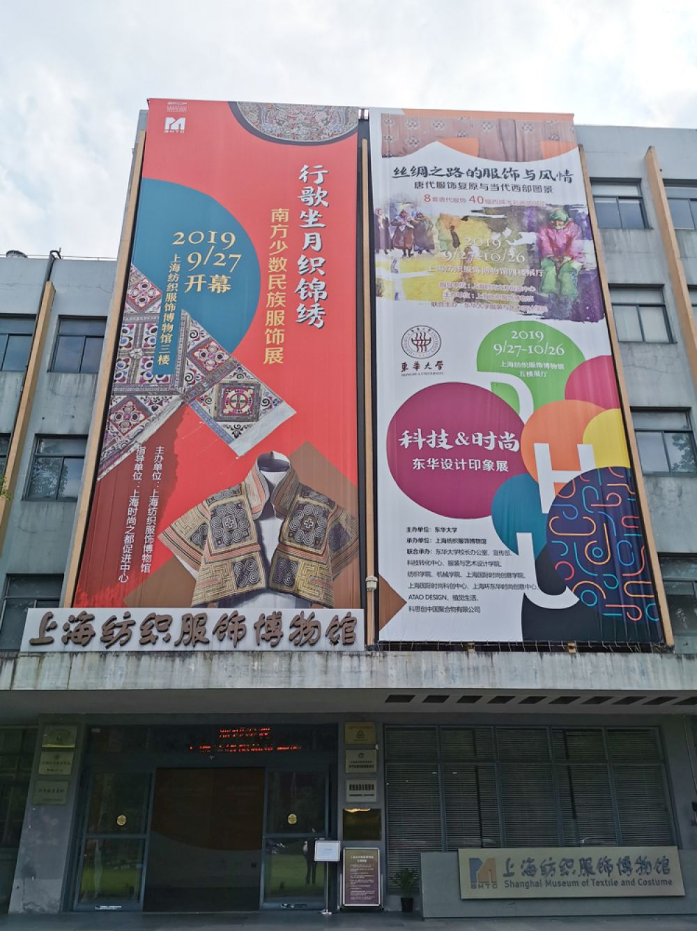
“行歌坐月织锦绣——南方少数民族服饰展”，聚焦部分南方少数民族，展品来自馆藏云南、贵州、广西、海南等地的苗族、侗族、布依族、瑶族、彝族、壮族、黎族服装服饰和织绣面料，并结合西南少数民族图片、文字资料以及少数民族纺织技艺与服饰文化的纪录片。通过整理南方少数民族的纺织服饰技艺和记忆，展现南方少数民族非遗手工艺以及传统文化基因，促进少数民族传统文化传承与融合。
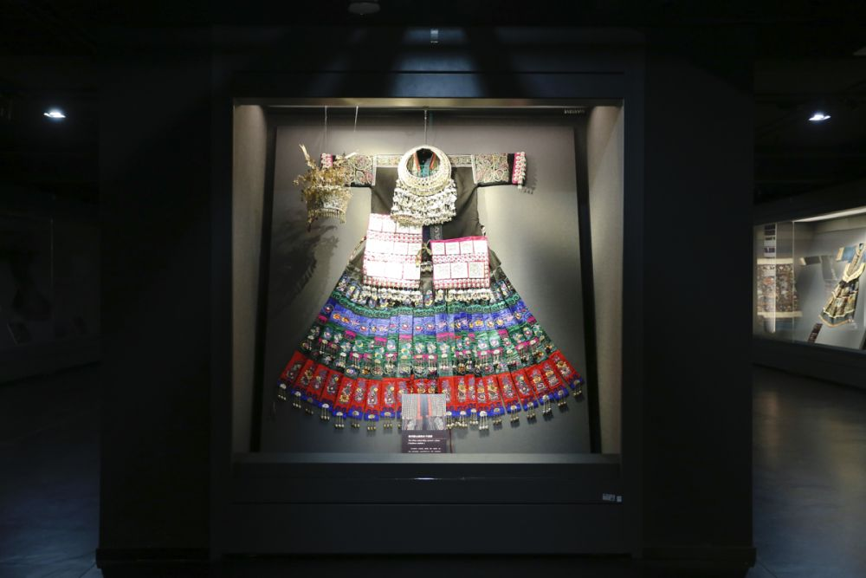
“行歌坐月织锦绣——南方少数民族服饰展”展览空间
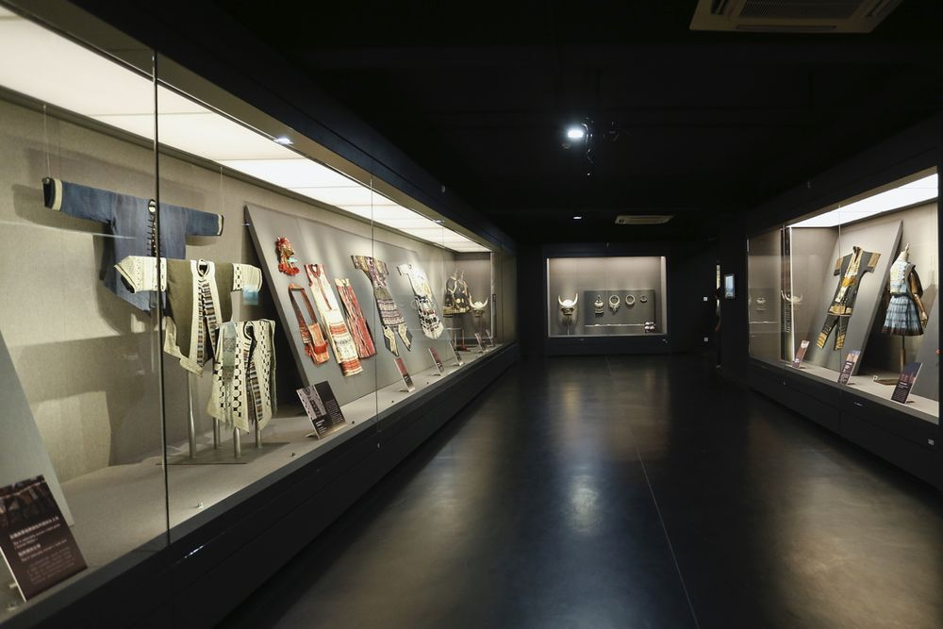
“行歌坐月织锦绣——南方少数民族服饰展”展览空间
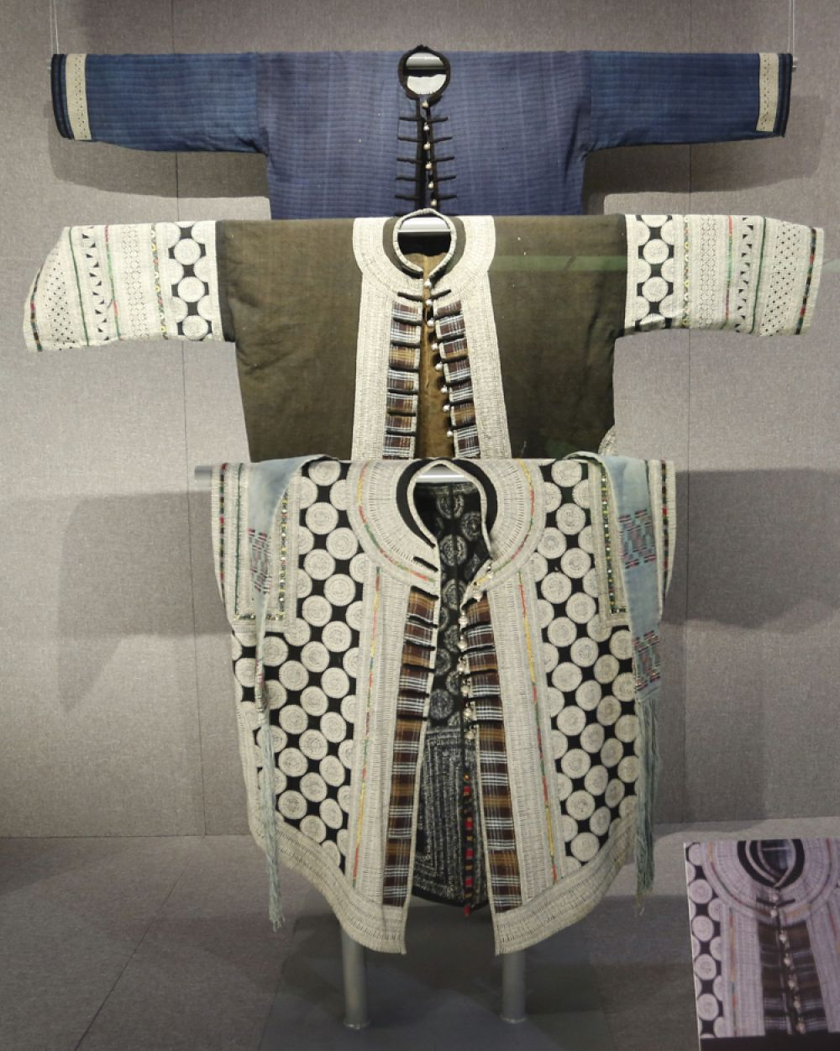
云南红河彝族蜡染对襟三件套男上衣
其中代表作品之一彝族蜡染对襟三件套男上衣，属彝族倮寨成年男子的开襟三层套装，从里到外袖长依次变短，最外层为坎肩，布满蜡染太阳纹，中间一层为七分袖，手臂部分施以蜡染花纹，最内层是蓝色横条纹长袖窄口土布衫，仅袖口有蜡染花纹。
“丝绸之路的服饰与风情——唐代服饰复原与当代西部图景”展，展品包括8套40余件唐代服饰复原作品，为上海纺织服饰博物馆承担上海市教委“唐代服饰复原及组合”项目的主要成果，科学严谨地复原再现了盛世大唐的服饰衣着景象；同时有现代水彩大家冯信群以丝路为主体的视觉图像作品。古与今、服饰与艺术的碰撞，呈现绵延不绝的丝路文化。
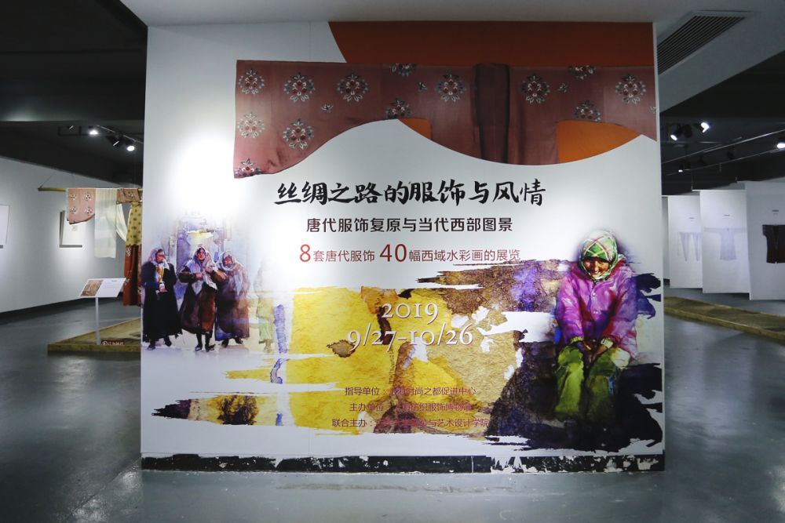
“丝绸之路的服饰与风情——唐代服饰复原与当代西部图景”展览空间
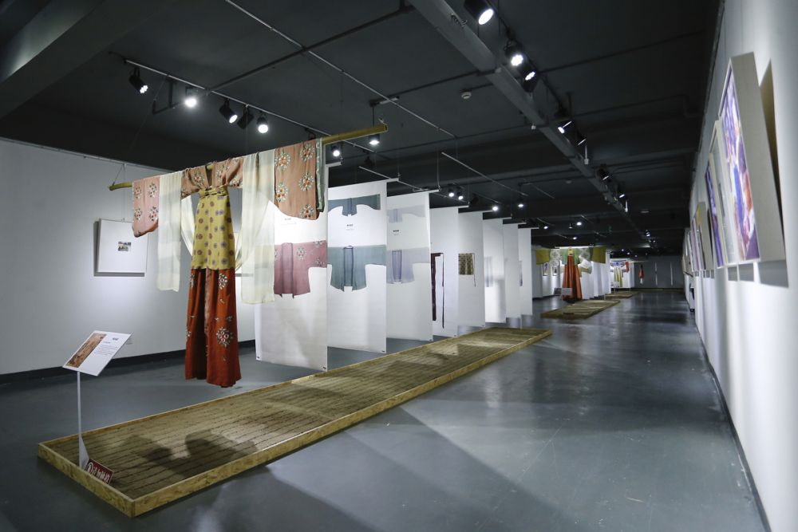
“丝绸之路的服饰与风情——唐代服饰复原与当代西部图景”展览空间
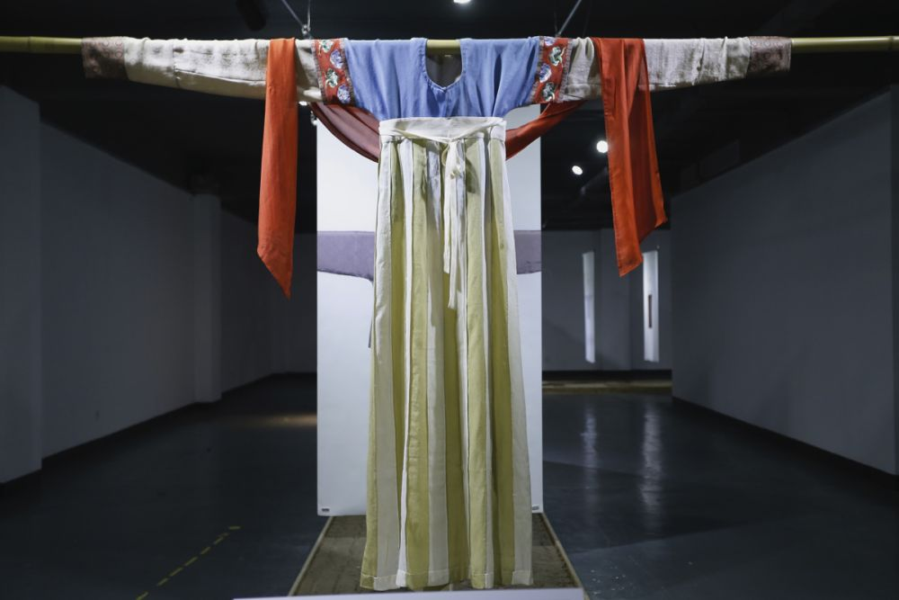
初唐仕女服饰
唐代服饰复原作品中有根据新城长公主墓壁画复原的半臂、窄袖衫与间色裙。半臂多为对襟，袖长在肘部以上，是隋唐女性的典型服装款式之一。《新唐书·车服志》称：“半袖裙襦者，东宫女史常供奉之服也。”半臂作为内宫和女史的供奉之服，有表明身份、作为工服的作用。
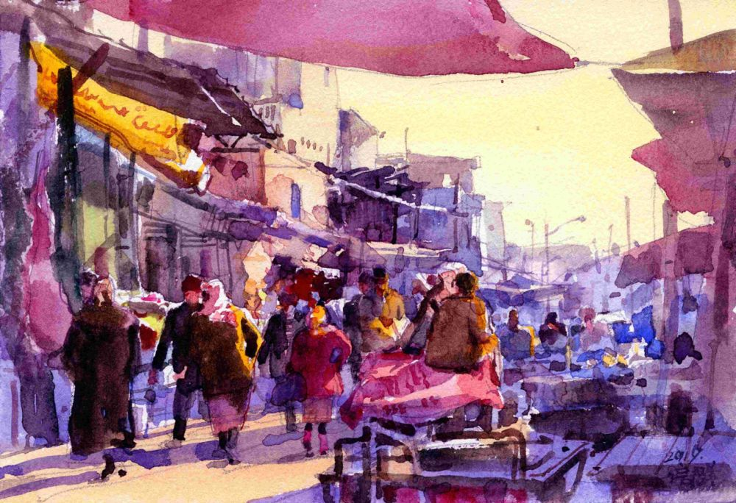
冯信群水彩作品
而水彩大家冯信群笔下的敦煌和新疆，用色大胆，其画面带有非常强烈的个人风格，不是简简单单的风土再现，更展现当代艺术家眼中新丝路上的新风情。
“科技与时尚——东华设计印象展”致力于传达共生设计、环保理念、人工智能的未来潮流，融合了3D技术、人体工学、机器视觉、神经网络和感应技术，挖掘图腾文化、传统工艺、太空科技等设计基因，兼具科技与时尚的展品展现了东华立足传统文化，在新技术、新材料等领域科技创新的丰硕成果。
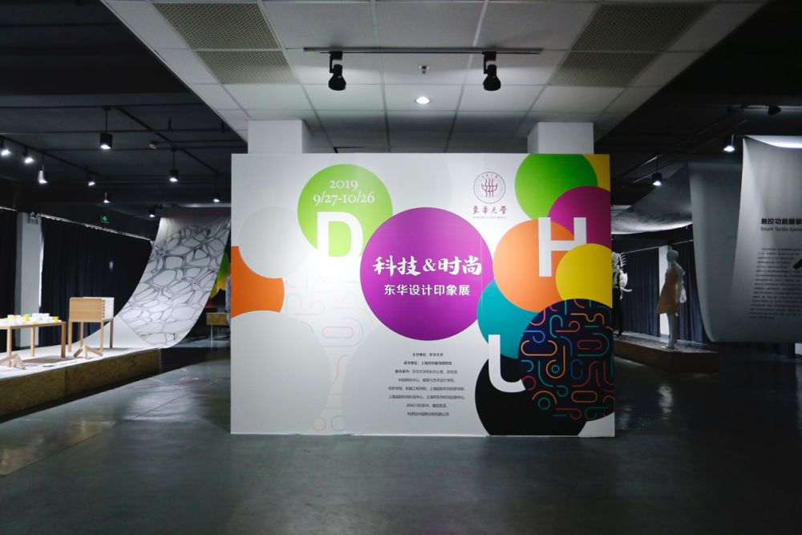
“科技与时尚——东华设计印象展”展览空间
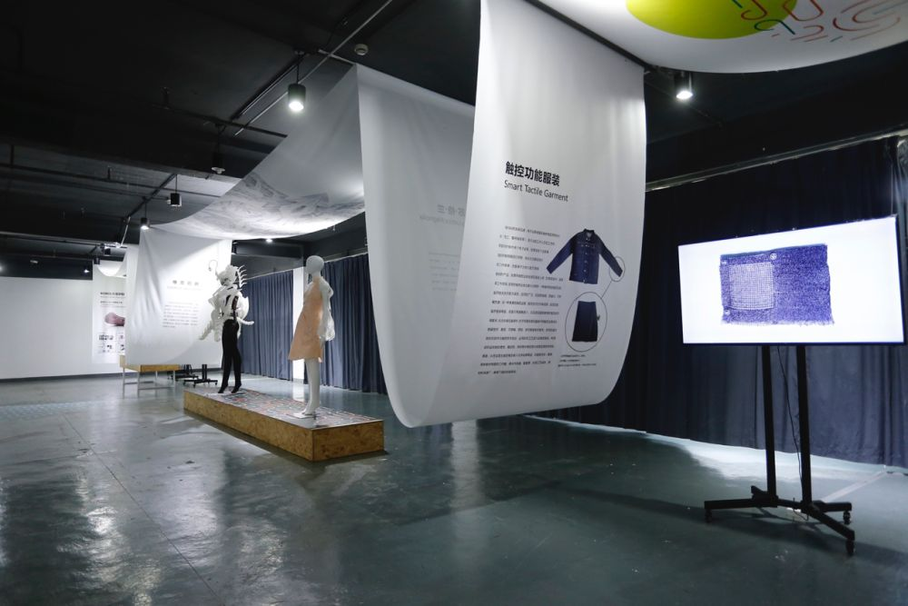
“科技与时尚——东华设计印象展”展览空间
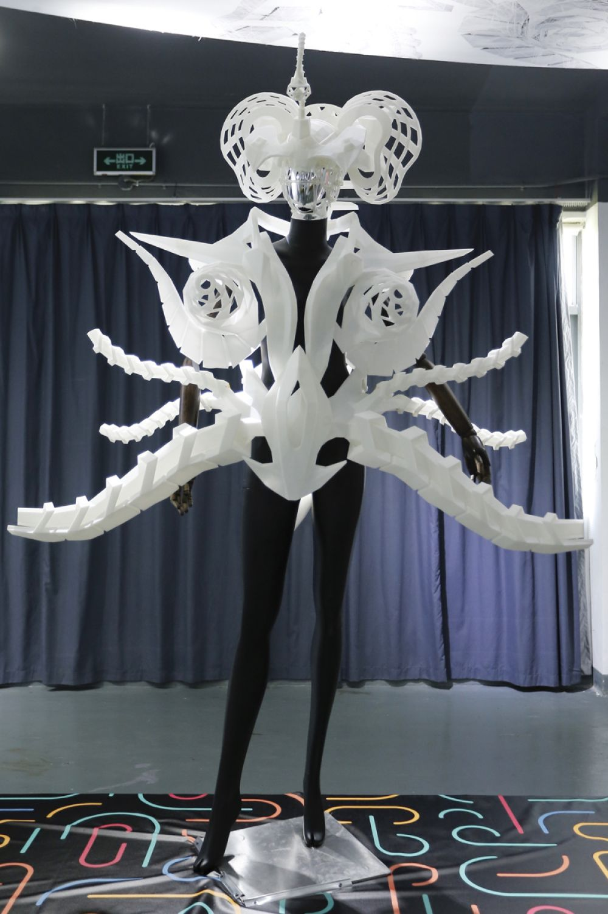
展品“维度图腾”
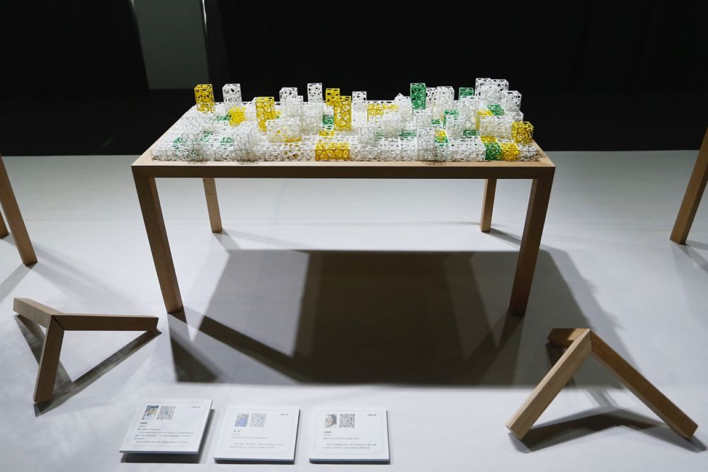
展品“无界”概念家具
展品“维度图腾”纯洁、高贵、空灵，是服装与艺术设计学院2019届艺术设计硕士生孙晔、在读硕士生苗雨鑫通过3D服装设计对华夏龙的印象表达。而“无界”概念家具出自产品设计系副主任余继宏副教授团队之手，白绿黄时尚色彩、3D打印技术与中国传统木作榫卯结构巧妙结合，传递材质无界、时代无界的理念。
东华大学校长俞建勇表示，三大展览各具特色，是东华大学积极响应国家“一带一路”倡议和新时代文化、经济发展战略，以及上海发展文创产业、建设时尚之都布局的又一次成果展现，对于弘扬中华民族优秀传统文化、凝聚民族合力、增强民族文化自信、推进科技创新发展具有重要意义。
本次三大展览总策展人、上海纺织服饰博物馆馆长、中国服装设计师协会副主席、上海时尚之都促进中心主任卞向阳教授认为， “行歌坐月织锦绣——南方少数民族服饰展”，要通过博物馆的收藏和研究成果阐明南方少数民族非物质文化遗产的作品是什么，为非遗传承正本清源；“丝绸之路的服饰与风情——唐代服饰复原与当代西部图景”，用对丝路服饰的研究成果和冯教授对当代西域风土人情的艺术再现，展示东华大学长期以来对一带一路相关领域的研究和关注；“科技与时尚——东华设计印象展”，展示了以时尚为载体、以设计作为手段、以科技做支撑的东华大学设计品，突出东华大学为上海时尚之都建设作出的贡献和努力。三个展览系统展现出定位于历史、当代、未来三个时尚时空的东华收藏、东华设计、东华科技的综合成果。
（时间：2019年9月27日 媒体：新华社 作者：徐小雯）
（文章链接：https://xhpfmapi.zhongguowangshi.com/vh512/share/6535300?isview=1&homeshow=1&newstype=1001&from=timeline&isappinstalled=0）

【新华社】

少数民族服饰、3D打印旗袍……这个博物馆有看头！
2019年9月28日
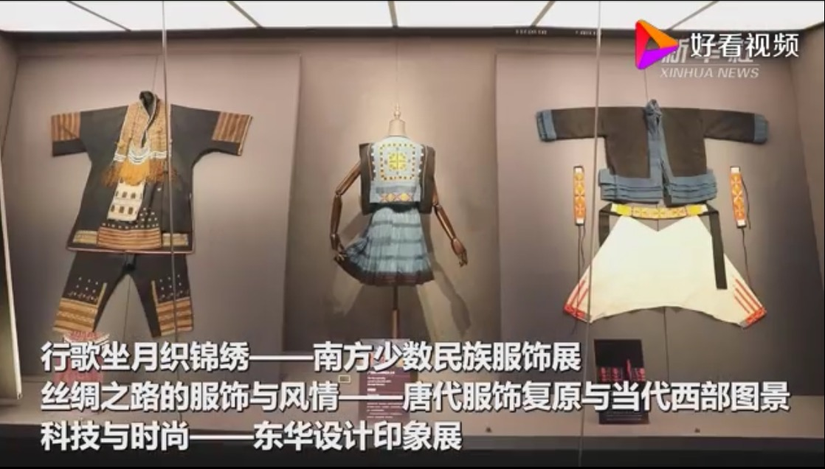
（时间：2019年9月27日 媒体：新华社 作者：新华社）
（文章链接：https://haokan.baidu.com/v?pd=wisenatural&vid=6036334956022803328&from=timeline&isappinstalled=0）

